4. Вежба:
Switched LAN

4.1. Циљ вежбе
У овој вежби биће приказан принцип креирања мрежне топологије са два сценарија. У првом сценарију 10 система биће повезано преко хаба, док ће се у наредном извршити оптимизација мреже како би се смањио број колизија, судара (collision count).

4.2. Теоријске основе
4.2.1. Хаб
Хаб је мрежни уређај који функционише на првом ОСИ слоју (физичком слоју). Хаб је мрежни уређај на коме постоји више конектора (обично су то RJ 45 конектори). На сваки конектор се прикључује по један кабл, преко којег се повезује по једна радна станица или сервер. Омогућава повезивање више сегмената мреже у један сегмент. Оно што прими на једном свом порту хаб емитује на свим осталим портовима.
У Етернет мрежама са УТП и оптичким кабловима хаб је чвор који повезује станице и сервере. Сваки уређај повезан на хаб дели исти Broadcast домен и Collision домен. Због тога, само један од рачунара повезаних на хаб може у једном тренутку да врши трансмисију података.
Најчешће се повезивање више хабова врши тако да се један од портова хаба прогласи за UP-LINK (веза према надређеном), а те портове опет повезује неки „централни“ хаб. Број портова обично је у распону од 4 па до 24 и могу се постављати или уклањати у зависности од потреба и у складу са развојем мреже. Комуникација између корисника је полудуплексна, што је и јасно ако се споразумевају по принципу „ја теби, па ти мени“.
Хаб се може користити као централна тачка у топологији звезде. Најчешће се користе при конфигурисању мрежа. Хаб као мрежни уређај полако нестаје из рачунарских мрежа због све ниже цене свич уређаја који нуде знатно боље перформансе.

4.2.2. Свич
Свич је уређај који прослеђује податке од једног мрежног сегмента до другог путем одређене линије. Сваки порт има известан степен интелигенције, односно не врши само ретрансмисију пакета, већ уписује MAC адресе у одговарајућу табелу. За разлику од хаб уређаја, свич податке не шаље свим сегментима мреже већ само сегменту коме су упућени.
Ово се постиже тако што свич прави наменске везе између сегмената. Веома значајна могућност коју свич поседује је да се на сваки порт свичa може прикључити станица, а не сегмент мреже. Колизиони домен у овом случају чини станица са одговарајућим портом. Саобраћај који види станица је само онај који је директно упућен за њу.
Проблем који се јавља код свича је преоптерећење. Постоји ограничење колико корисника може бити прикључено на једну мрежу, као и у величини географске области коју једна мрежа може послужити. Основни посао свича је преузимање пакета који долазе на улаз и прослеђивање (или пребацивање) на прави излаз, тако да стигну до одговарајућег одредишта. Брзина којом пакети пристижу на свич регулисана је употребом неке од техника између долазног порта и уређаја који на свич шаље пакете. Међутим, може се десити да је већина долазног саобраћаја упућена на неки од портова који треба да их проследи даље и који то није у стању да уради јер капацитет одлазне везе то не може да подржи. Пакети који пристижу могу бити стављени на чекање или се могу баферовати до извесне границе, после које се одбацују. Свичеви се боље или лошије носе са овим проблемом у зависности од њиховог квалитета (величина бафера – меморија и брзина обраде).

4.2.3. LAN
Local Area Network (LAN) је локална рачунарска мрежа у приватном власништву која се користи за умрежавање рачунара и других мрежних уређаја у релативно ограниченом подручју, нпр. у једној згради или комплексу зграда неког факултета, владине организације или предузећа (Слика 4.1).
а)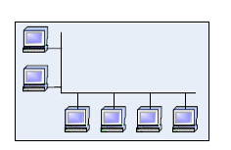б)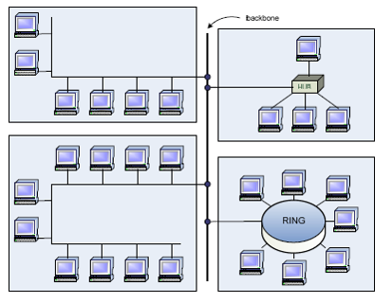
Слика 4.1: а) LAN у једној згради; б) LAN који покрива више зграда.

Зависно од потреба организације, LAN може бити мрежа малог обима (нпр. два PC рачунара и штампач у једној канцеларији), али и веома сложена мрежа која покрива цело једно предузеће с мноштвом разнородних рачунара и периферијских уређаја. Област покривања савремених LAN мрежа ограничена је на до неколико километара.
Главни задатак LAN-а је да омогући коришћење заједничких ресурса од стране више рачунара.
Заједнички ресурси могу бити: хардвер (нпр. штампач), софтвер (нпр. апликациони програм) или подаци (база података). Један од рачунара, типично, поседује хард диск већег капацитета и има улогу сервера. Остали рачунари су клијенти.
По правилу, у оквиру једног LAN-а користи се исти тип преносног медијума. Топологија LAN-а је најчешће магистрала, прстен или звезда (Слика 4.2).
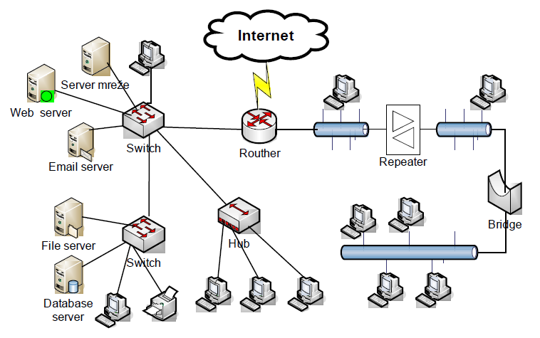
Слика 4.2: LAN са везом ка Интернету
Брзина преноса података у LAN мрежи се креће у опсегу 10-100 Mbps, са
тенденцијом ка 1 Gbps.
Погодности LAN мрежа:
- Могућност рада са дељеним ресурсима, нпр. штампање датотека на штампачима који се налазе на другој локацији, обрада информација из дистрибуиране базе или употреба специјализованих хардверских уређаја који се налазе на различитим локацијама.
- Повећање брзине обраде информација дељењем послова између рачунара у мрежи.
- Поузданост рада. Уколико дође до отказа појединог чвора у мрежи, остали чворови могу преузети његове функције до успостављања нормалног стања.
- Комуникација између чворова у мрежи.
Недостаци LAN мрежа:
LAN мреже могу да буду врло компликоване и обично захтевају посебно оспособљена лица за њихово одржавање и свакодневно функционисање. Чак и када таква лица постоје, LAN мреже су много слабије заштићене и много више изложене опасностима по сигурност података од рачунара који раде као самосталне јединице. Без обзира на брзину микрорачунара који се налазе у мрежи, постоје апликације са врло великим бројем трансакција које LAN мреже не могу да подрже на прави начин. Последњих година је присутан обрнут тренд да се све више користе mainframe рачунари (тј. сервери предузећа) који су захваљујући развоју технологије и паду цена постали доступни већем броју фирми.

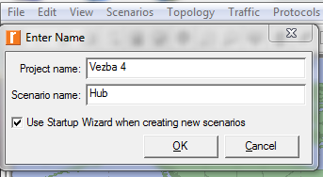
4.3. Рад на вежби
1. Покренути Riverbed Modeler.
2. Покренути нови пројекат избором из главног менија File -> New... -> Project. Доделити име пројекту Vezba 4 и име сценарију Hub. Кликнути OK (Слика 4.3). Отвара се Startup Wizard (Слика 4.4а).
Слика 4.3: Додељивање имена за пројекат и сценарио.
3. Пратити дијалог прозоре и одабрати следеће опције (Слика 4.4):
а) Initial Topology: Create Empty Scenario
б) Network Scale: Office
в) Size: 100m by 100m
г) Model Family: ethernet.
За прелазак на наредни ниво кликнути Next.
а) 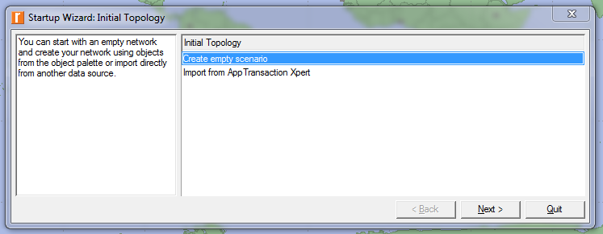
б) 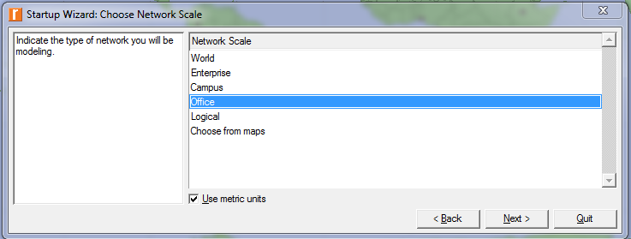
в) 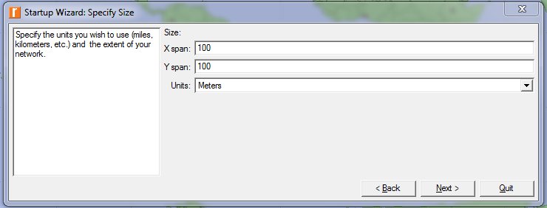
г) 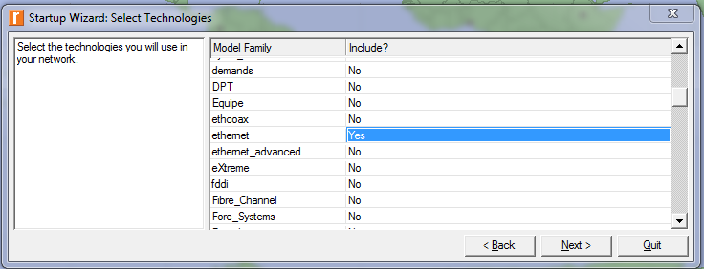
Слика 4.4: Дијалог прозори Startup Wizard-а: а) Initial Topology; б) Choose Network Scale; в) Specify Size; г) Select Technologies.
Преглед одабраних опција могуће је видети у Review прозору Startup Wizard-а (Слика 4.5).
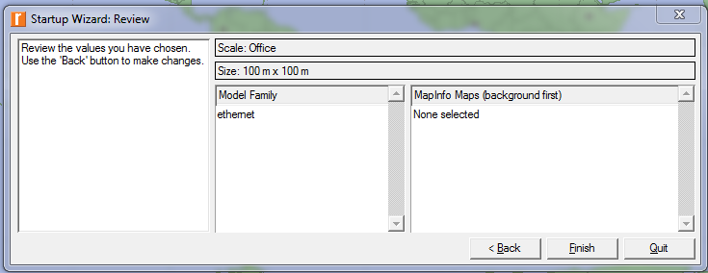
Слика 4.5: Преглед одабраних опција у Startup Wizard-у.
Кликом на Finish са Слике 4.5 креирано окружење office-а и биће отворена Object Palette.
Rapid Configuration креира мрежу у једном кораку након што је изабрана мрежна конфигурација, врсте чворова унутар мреже и врсте веза које повезују чворове.
4. Изабрати из главног менија Topology -> Rapid Configuration -> у новом дијалог прозору за Configuration одабрати Star -> затим кликнути OK (Слика 4.6). Отвара се дијалог прозор као на Слици 4.7.
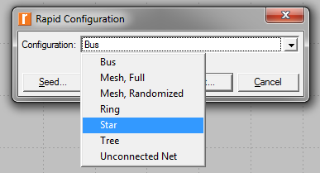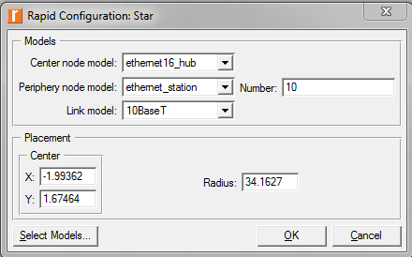
Слика 4.6: Доступне конфигурације Слика 4.7: Дијалог прозор Rapid Configuration.
у Rapid Configuration.
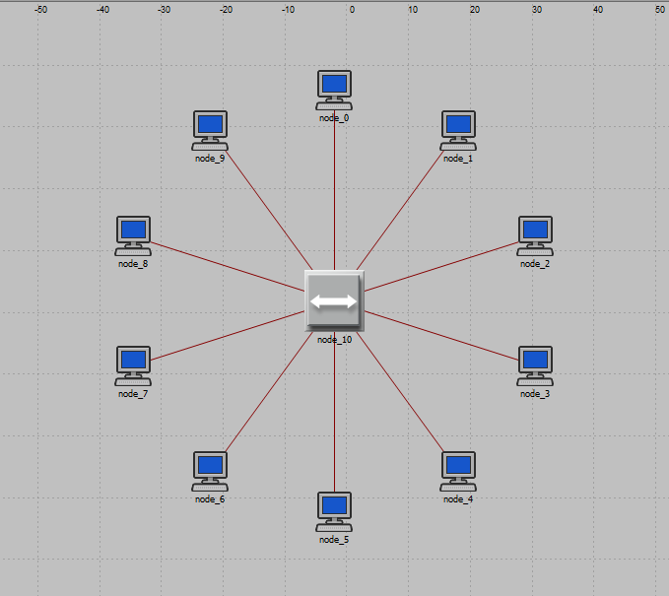
Слика 4.8: Креирана мрежа.
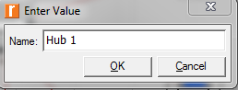
Слика 4.9: Промена имена за хаб.
5. Навести моделе чворова и линкове у мрежи и одредити где ће нова мрежа бити постављена: X center, Y center и Radius, као што је приказано на Слици 4.7, а затим клик на ОК.
Мрежа је исцртана у Project Editor-у (Слика 4.8).
6. Десним кликом на чвор node_10 -> из помоћног менија одабрати опцију Set Name -> променити име хаба у Hub 1, као на Слици 4.9.
7. Десним кликом на једну од 10 крајњих станица и одабиром из помоћног менија опције Select Similar Nodes означити све чворове повезане на хаб.
8. Десни клик на било коју од селектованих станица -> из помоћног менија изабрати Edit Attributes -> у новоотвореном дијалог прозору проширити хијерархију Traffic Generation Parameters, као што је приказано на Слици 4.10.
9. За ON State Time одабрати параметре као на Слици 4.11 а за OFF State Time одабрати параметре као на Слици 4.12б. Задата вредност не може бити једнака нули већ мора бити већа од нуле. Због тога ће вредност која се уноси за OFF State Time бити нпр. 0.00000000001 (Слика 4.12а).

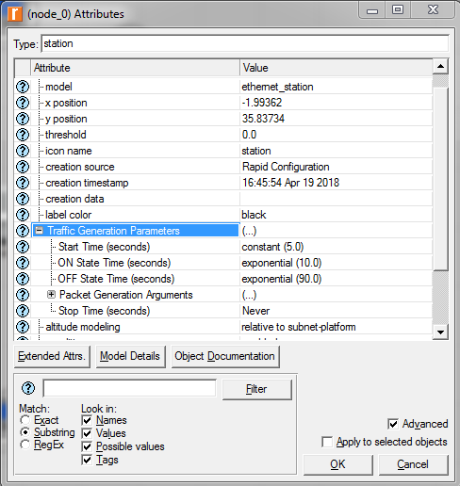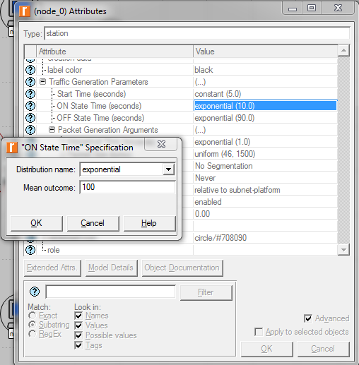

Слика 4.10: Дијалог прозор за уређивање атрибута објекта node_0.
Слика 4.11: Дијалог прозор за уређивање атрибута објекта node_0 (ON State Time)
а)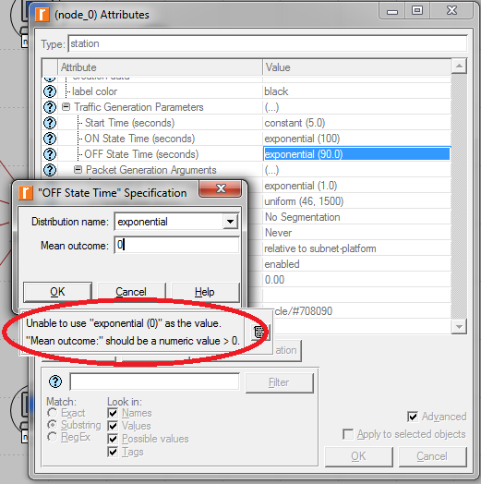 б)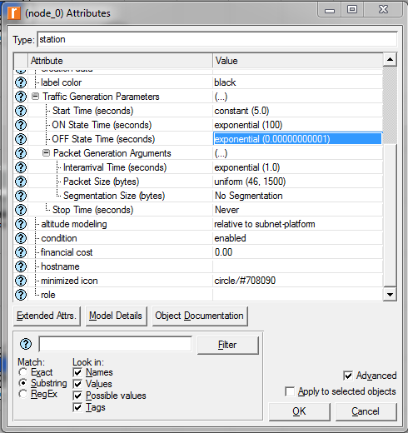
Слика 4.12: Дијалог прозор за уређивање атрибута објекта node_0 (OFF State Time).
10. Проширити хијерархију Packet Generation Arguments -> за поље Packet Size (bytes) унети параметре као са Слике 4.13.
11. Након подешених статистика чекирати опцију Apply to selected objects како би се претходна подешавања применила на све селектоване објекте, а затим OK (Слика 4.14).

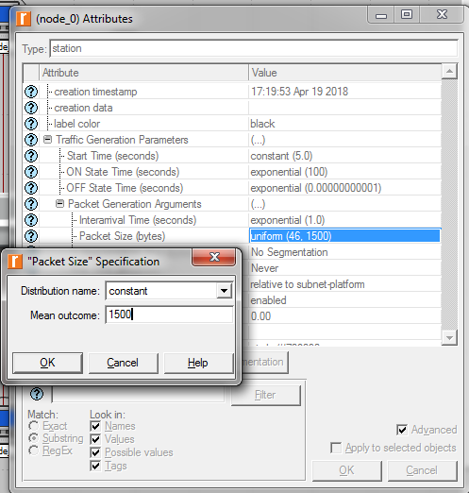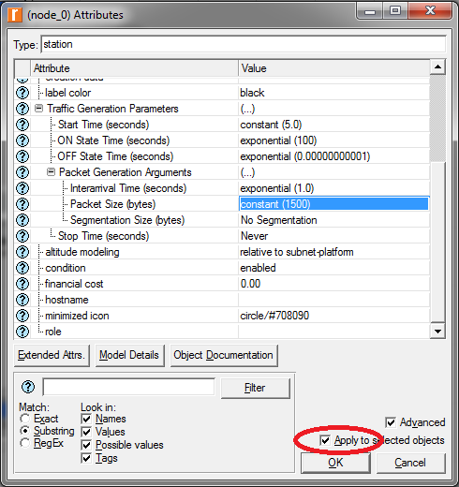

Слика 4.13: Дијалог прозор за уређивање атрибута објекта node_0 (Packet Size).
Слика 4.14: Примена уређених параметара на све селектоване објекте.
12. Из главног менија изабрати DES -> Configure/Run Discrete Event Simulation -> подесити време трајања Duration на 2 min -> кликнути на Apply -> затворити дијалог прозор Configure/Run DES (Слика 4.15).
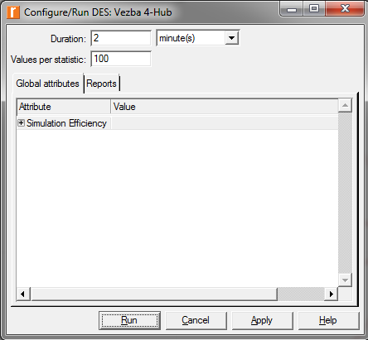
Слика 4.15: Дијалог прозор Configure/Run DES.
13. Десним кликом на радни простор (али не на објекат) -> из помоћног менија изабрати Choose Individual DES Statistics -> из понуђеног дијалог прозора чекирати опције као на Слици 4.16:
- Global Statistics -> Ethernet -> Delay (sec)
Traffic Sink -> Traffic Received (packet/sec)
Traffic Source -> Traffic Sent (packet/sec)
- Node Statistics -> Ethernet -> Collision Count
14. Дуплирати постојећи сценарио: из главног менија изабрати Scenarios -> Duplicate Scenario -> доделити име новом сценарију OptimizedNetwork (Слика 4.17).
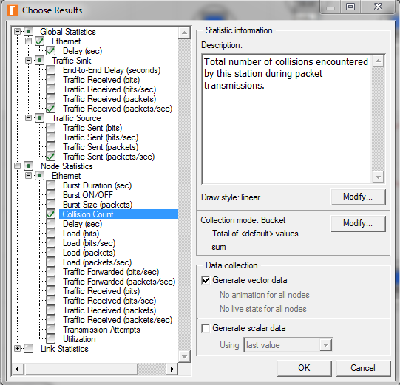
Слика 4.16: Одабир статистика у дијалог прозору Choose Results.
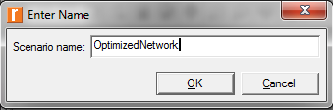
Слика 4.17: Дуплирање сценарија.

15. Означити све линкове (везе) на мрежи и избрисати их командом Delete.
16. Из палете објеката поставити на мрежу још један исти хаб (или користити опције Copy/Paste), као и свич ethernet16_switch. Изабрати линк 10BaseT из палете објеката и повезати објекте на мрежи као што је то приказано на Слици 4.18.
17. Сачувати пројекат.

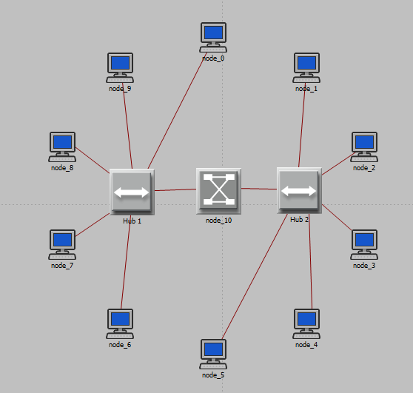
Слика 4.18: Оптимизована мрежа.
18. Из главног менија изабрати Scenarios -> Manage Scenario -> променити стање uncollect у <collect all> у колони Results кликом на картицу Results -> затим кликнути OK (Слика 4.19). Након тога, појавиће се прозор DES Execution Manager где је могуће видети да је Status у стању Completed (Слика 4.20).
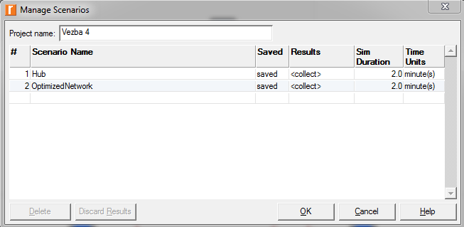
Слика 4.19: Управљање сценариом.
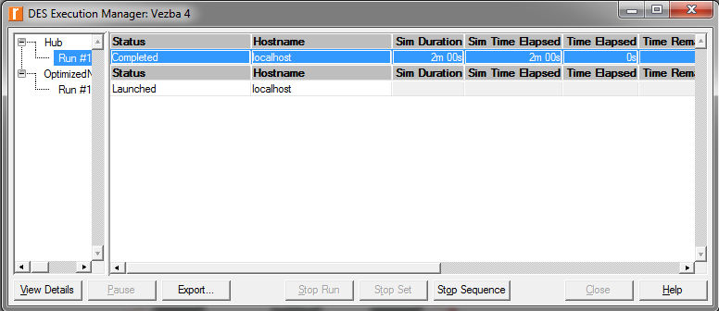
Слика 4.20: Приказ извршења наредби задатих у Manage Scenarios.
19. Покренути Results Browser (кликнути на иконицу View Results ) -> из падајућег менија за Results for изабрати Current Project како би се имао увид у оба сценарија (Слика 4.21).
20. Проширити хијерархије Global Statistics -> Ethernet -> чекирати поље Delay (sec) -> кликнути на дугме Show како би било приказано кашњење Етернета за оба сценарија (Слика 4.21).
21. Поред појединачних графика за сценарије, статистике је могуће приказати и на једном графику за оба сценарија, и то одабиром опције Overlaid Statistics (Слика 4.22).

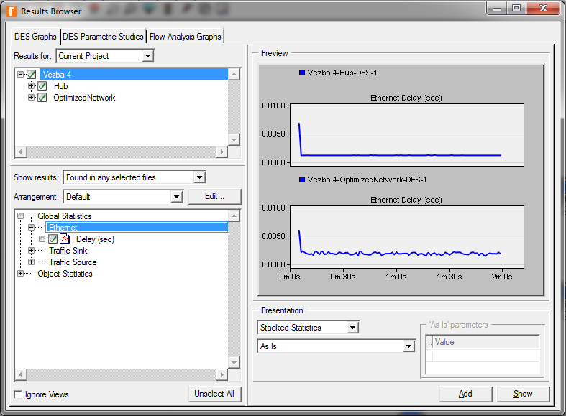
Слика 4.21: Преглед Етернет кашњења (појединачно).

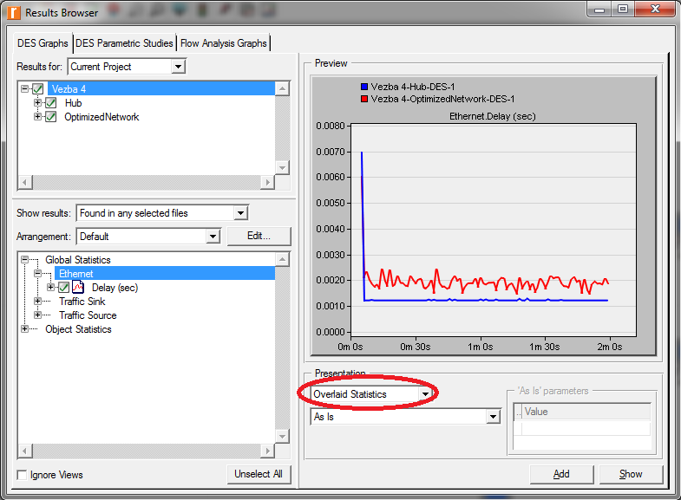
Слика 4.22: Преглед Етернет кашњења (overlaid).

22. Дечекирати поље Delay (sec).
23. Проширити хијерархије Global Statistics -> Traffic Sink -> чекирати поље Traffic Received (packet/sec) -> кликнути на дугме Show како би се приказали резултате (Слика 4.23).
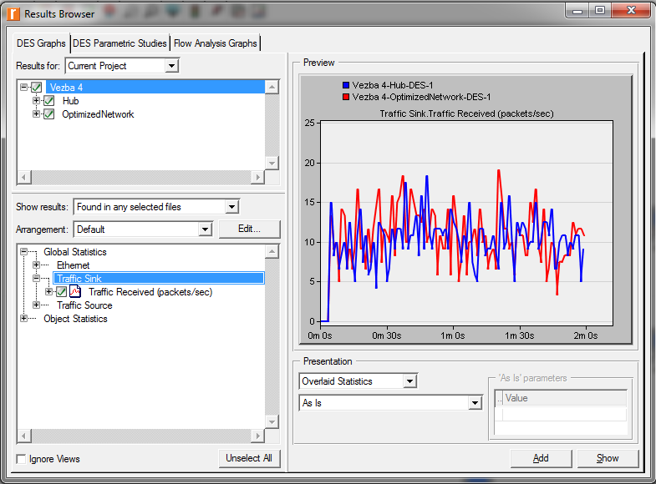
Слика 4.23: Преглед статистике Traffic Received (packet/sec).
24. Дечекирати поље Traffic Received (packet/sec).
25. Проширити статистику Object Statistics -> Office Network -> Hub 1 -> Ethernet -> чекирати поље Collision Count -> тренутну вредност As Is заменити са avarage -> кликнути на дугме Show како би се приказали резултате (Слика 4.24).
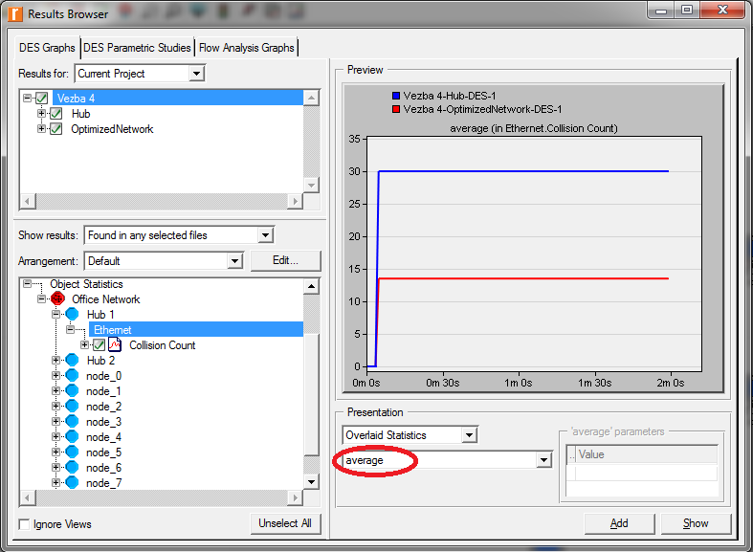
Слика 4.24: Поређење просечне вредности броја колизија за први и други сценарио.
26. Сачувати и затворити пројекат.

